gitOp工作模式应用

应用Phabricator：同时多向请求协助，加速工作效率

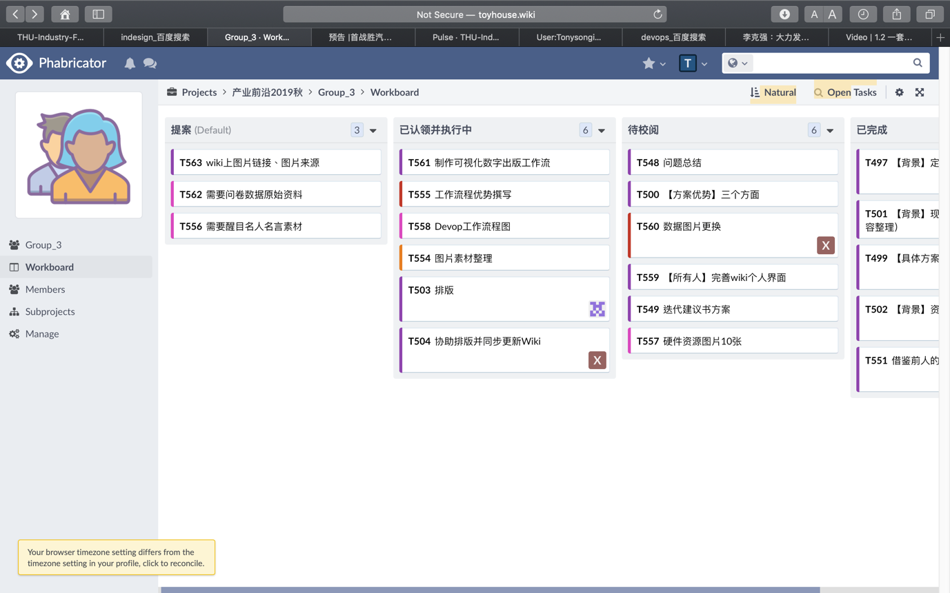

我们在Phabricator 上建立四项栏目，分别放置我们工作时需要的协助、被认领的协助、待他人审阅的项目和已完成的项目。通过使用Phabricator，我们可在需要协助时，可在提案栏目发布同时向全部组员或特定几位请求的协助。当组员在线上视问题紧急程度认领后可将提案移动至执行中的栏目中，以避免重复工作带来的效率损失。最后我们要求每一位成员的工作结果必须收到至少一名以外的成员的校阅以确保足够高的正确率。最后将所有已完成的项目进行整理，帮助我们了解目前的进度。

通过这样的线上工作的形式能优化我们的工作流程，使得请求协助这个过程能够跨越空间与人数上的限制，避免重复工作，并获得工作进度的反馈以及足够高的正确率。